Изучение и закрепление знаний о перспективе в городском пейзаже
" ПРОГУЛКИ ПО ГОРОДУ"

Преподаватель МАУ ДО ДШИ № 6 г.Хабаровска
Оболонская А.И.
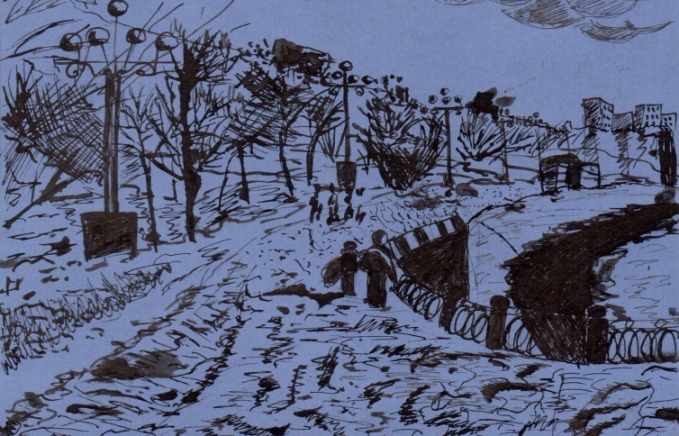 Купчик Карина, 10 лет (тушь, перо)

Городской пейзаж – это рассказ о преобразованной руками человека природе, о прошлом и настоящем, которое переплетается в старой и новой архитектуре. Рисуя родной город, многие по-новому открывают для себя знакомые места, казалось бы, ничем не примечательные, но подкупающие такой трогательной и простой красотой, что могут вызывать чувство гордости за свой город.

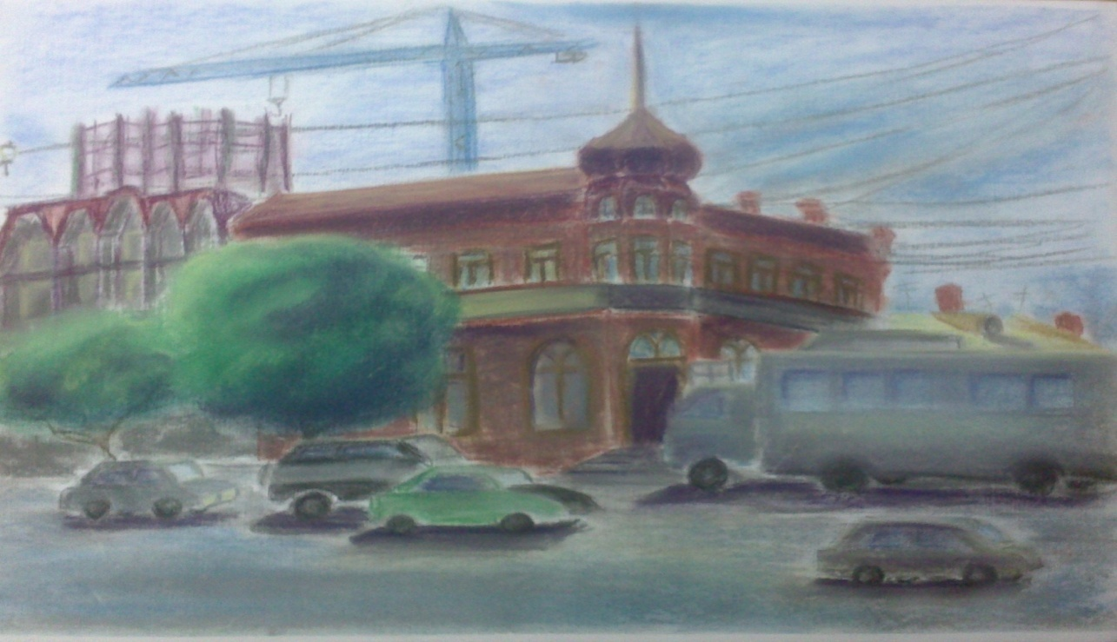
Поддубко Кирилл, 14 лет (пастель)

Передача образа и настроения города, его колорита. Города, в котором все движется. Влияние погоды, сезона, времени дня, настроения автора, его чувства и отношения к изображаемому.
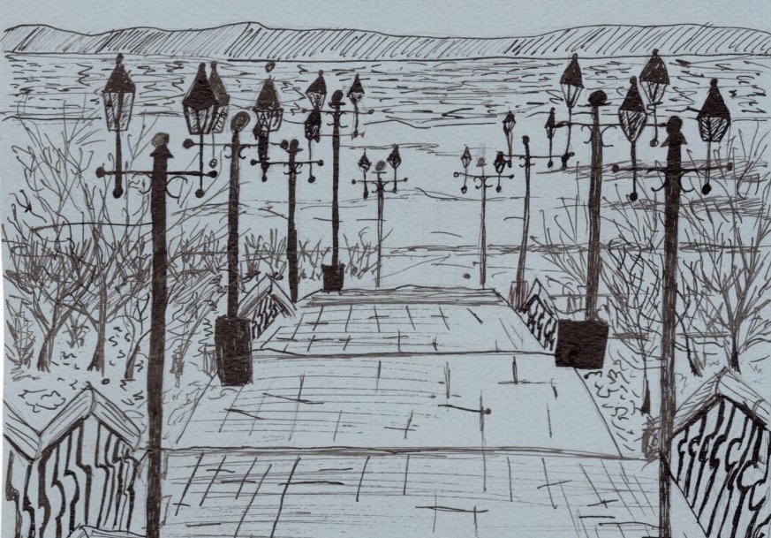 Гасилова Александра, 10 лет
(тушь, перо)
Понимание закона перспективы – важный навык молодого художника, но главное в произведении – его содержание. Поэтому при построении перспективы учащиеся в первую очередь выбирают крупные ориентиры – контуры зданий, линии удаляющейся улицы, и учатся понимать пропорции перспективного искажения, глядя на детали архитектуры.

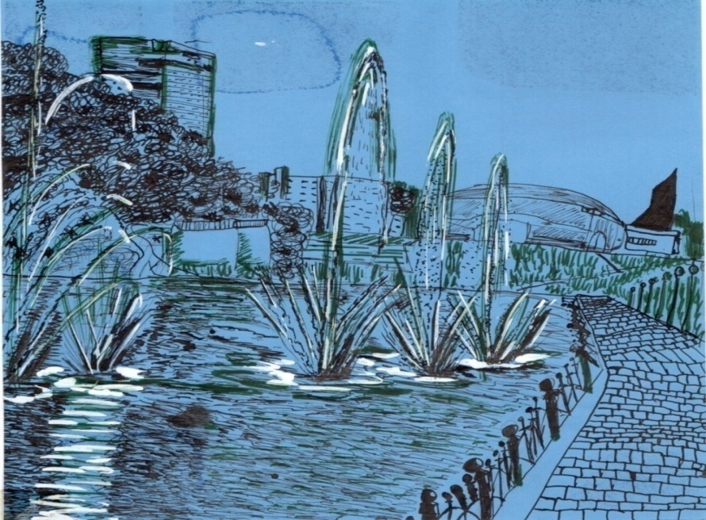 Ларкина Наталья, 11 лет
(тушь, перо)
Зрительное восприятие начинается с выделения общих структурных особенностей объекта. В первую очередь воспринимается отношение предметов и пространства. Далее осваиваются отношения между предметами, затем между деталями предметов. И создается четкое представление о целом. Избирательность восприятия проявляется в преимущественном выделении определенных объектов и явлений среди их многообразия. Избирательность связана с направленностью личности, зависит от мотивации, установок, интересов, эмоционально-волевой сферы и внимания ребенка с одной стороны, а с другой, обусловлена особенностями самого предмета восприятия, его «броскостью».

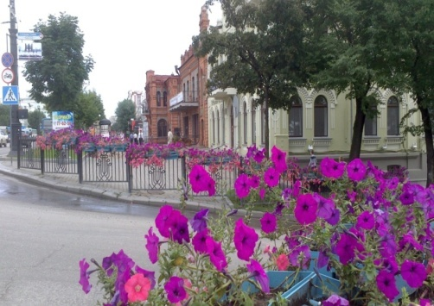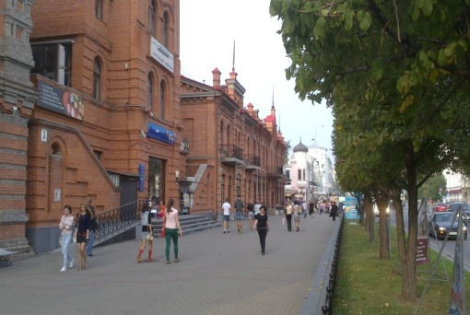

Умение правильно выбрать точку зрения и ракурс при выполнении фотографий видов городских улиц важен в приобретении композиционных навыков. Одна из фотографий, отобранная учащимися среди прочих, стала отправной точкой для изучения темы построения линейной перспективы. Вид на пешеходную зону улицы Муравьева-Амурского у здания Краевой научной библиотеки

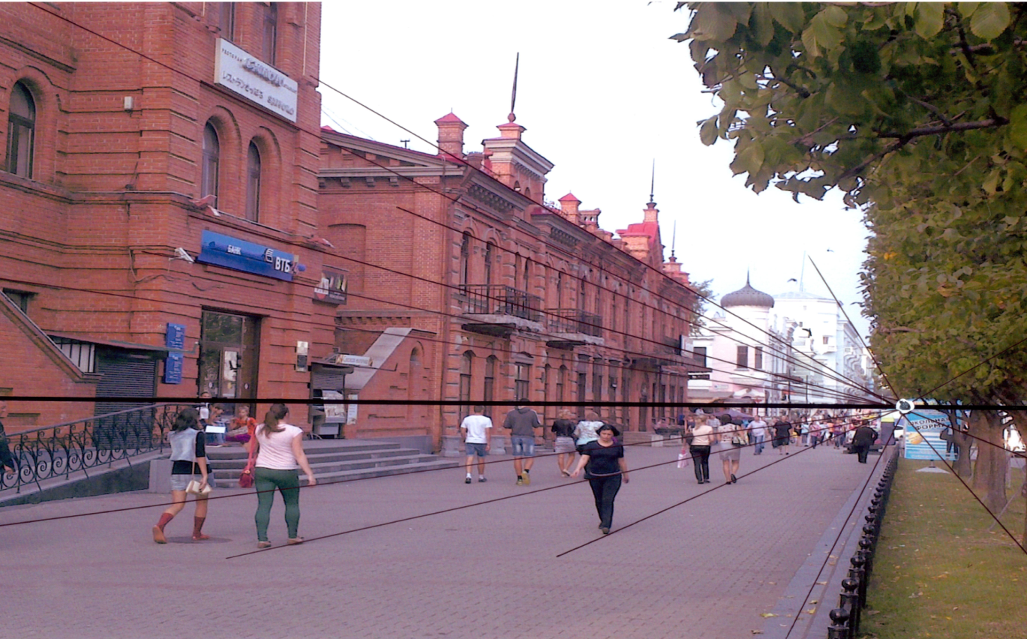

На этой фотографии учащиеся определили линию горизонта и точку схода. Затем провели от нее лучи, определив составляющие перспективного построения.
Чтобы понять смысл построения перспективы, учащиеся переносят увеличенное изображение с сохранением пропорций на большой лист бумаги.
Готовое изображение разрезается ножницами на составляющие фрагменты по контурам зданий и их фрагментов. Учащиеся обводят их на тонированном картоне, вырезают элементы изображения, которые затем наклеивают на серый лист, не глядя на исходную фотографию. Этот процесс формирует умение видеть в целом частное, и наоборот.
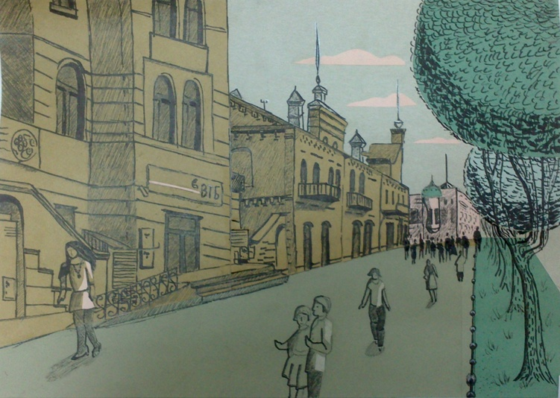
Поддубко Кирилл, 12, лет (аппликация, маркеры)

Создав аппликацию изображения улицы, дети маркерами и ручками выполнили ее декоративную детализацию и антураж, а затем дополнили фигурами людей (стаффаж).

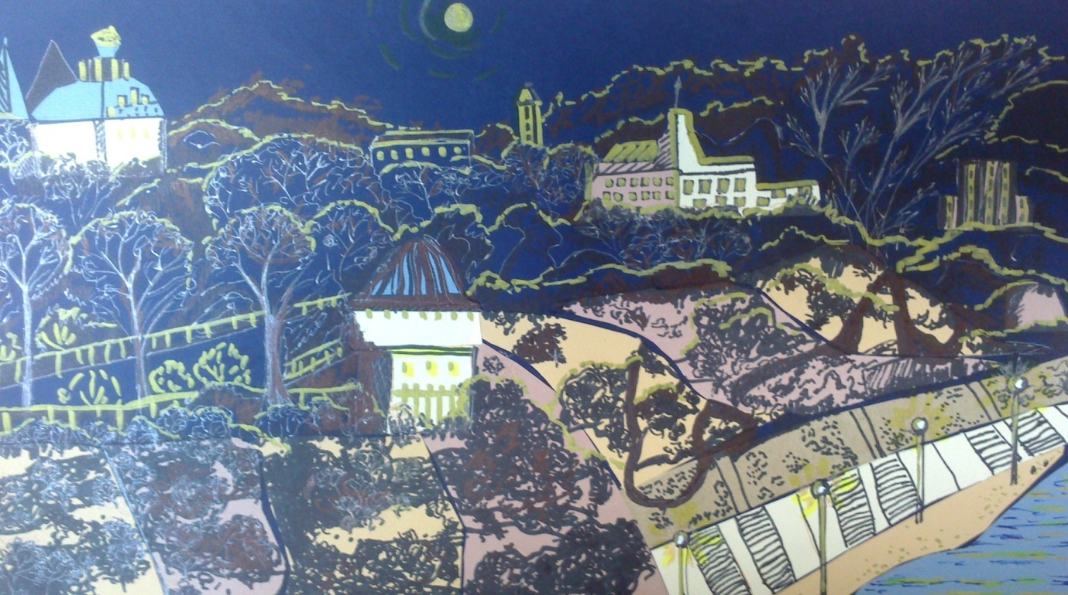
Бреславец Мария, 11 лет (аппликация, маркеры)
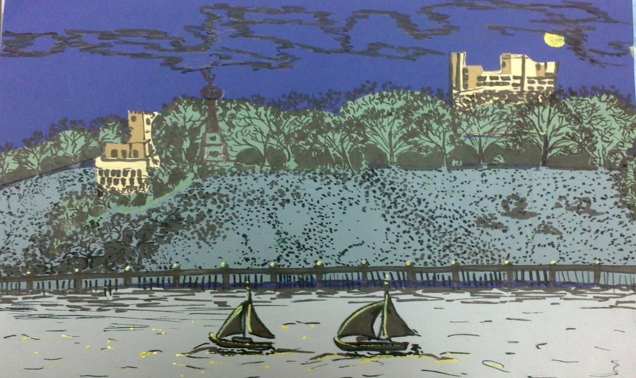
Станкевич Алина, 11 лет (аппликация, маркеры)

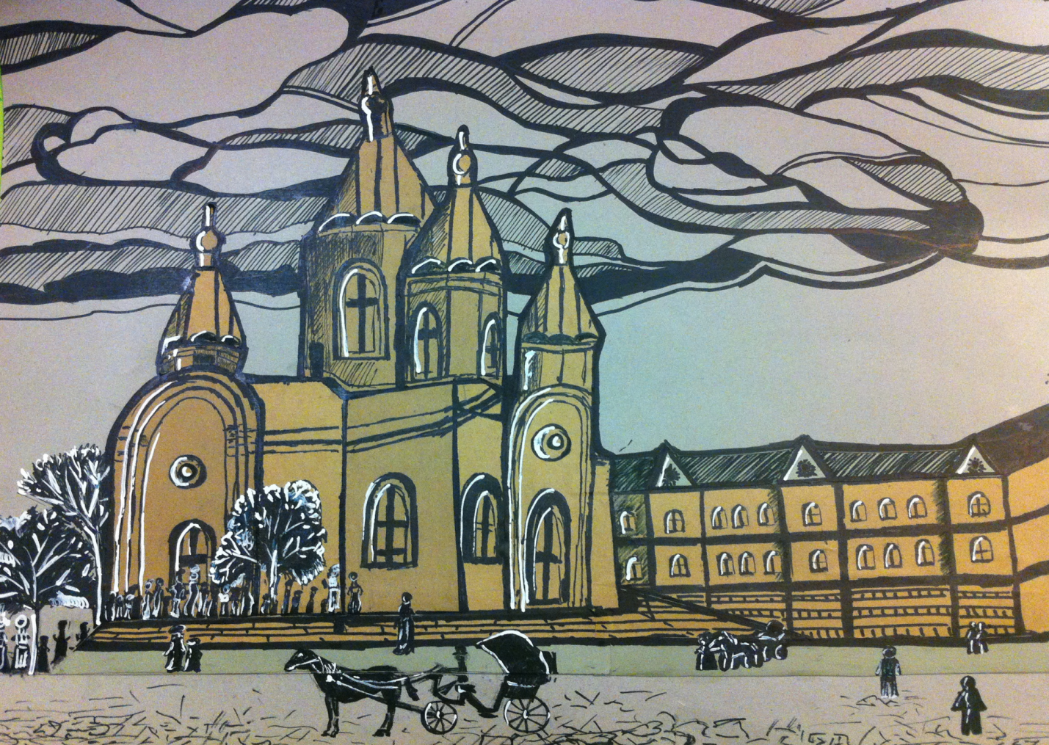
Купчик Карина, Бреславец Мария (аппликация, маркеры)

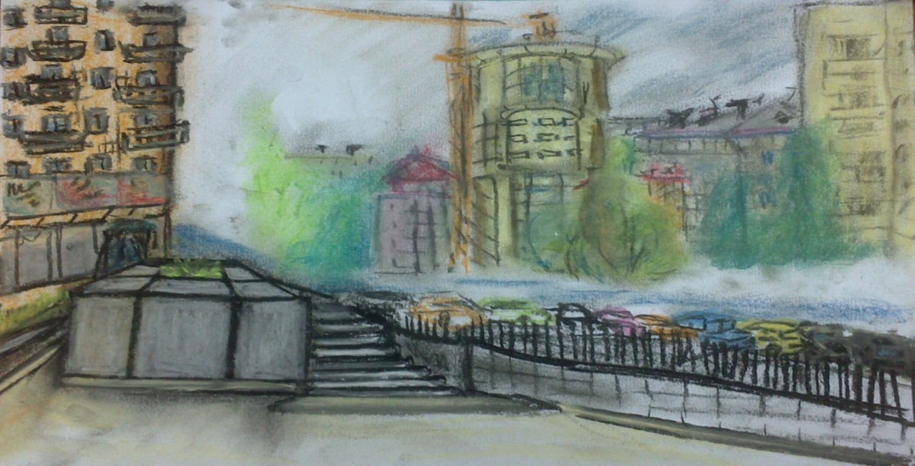
Петрова Дарья, 12 лет (мягкая пастель)

Для стабильного роста мастерства необходимы занятия на пленере. В результате в ученике воспитывается цельность видения натуры, чувства цветовой среды.
Основой грамотного изображения реалистического пейзажа является передача конкретного образа действительности. В результате у учащихся развиваются способности:
- воспринимать натуру в крупномасштабном трехмерном пространстве, а ее изображение - в двухмерном пространстве на плоскости;
- целостное восприятие натуры с учетом общего тонового и цветового состояния освещенности, среды, пространственного удаления;
- умение передачи пространственного положения объекта с учетом линейной и воздушной перспективы.
Закрепляются и совершенствуются навыки работы графическими и живописными материалами и инструментами.

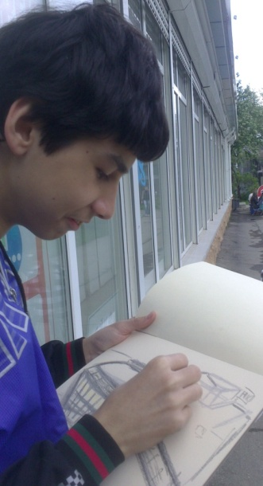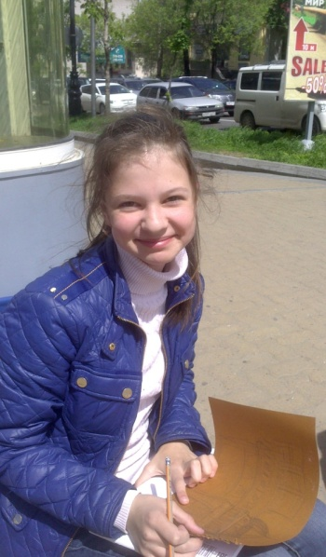
Поддубко Кирилл, 13 лет Гасилова Александра, 11 лет

Работая с натуры, художник рисует по впечатлению, которое он получает непосредственно от натуры; работая по памяти, художник мысленно представляет модель, поэтому работу по памяти можно назвать работой по представлению. Рисование по представлению основано на зрительной памяти художника, которую невозможно развить без систематического рисования с натуры и это уже будет следующий этап обучения.

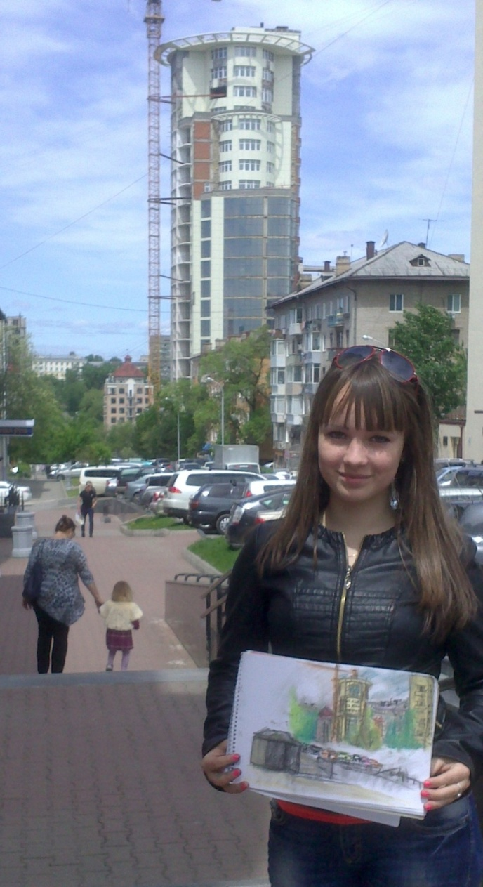 Петрова Дарья, 12 лет

Чем больше опыт наблюдений, тем глубже восприятие произведений искусства. Созерцая городской пейзаж, наслаждаясь и переживая его красоту, замечая изящное и удерживая все это в памяти, мы проникаемся восторгом и радостью от увиденного. Чудесное поселяется в душе ребенка и живет как взволнованное удивление и любовь к своему городу.

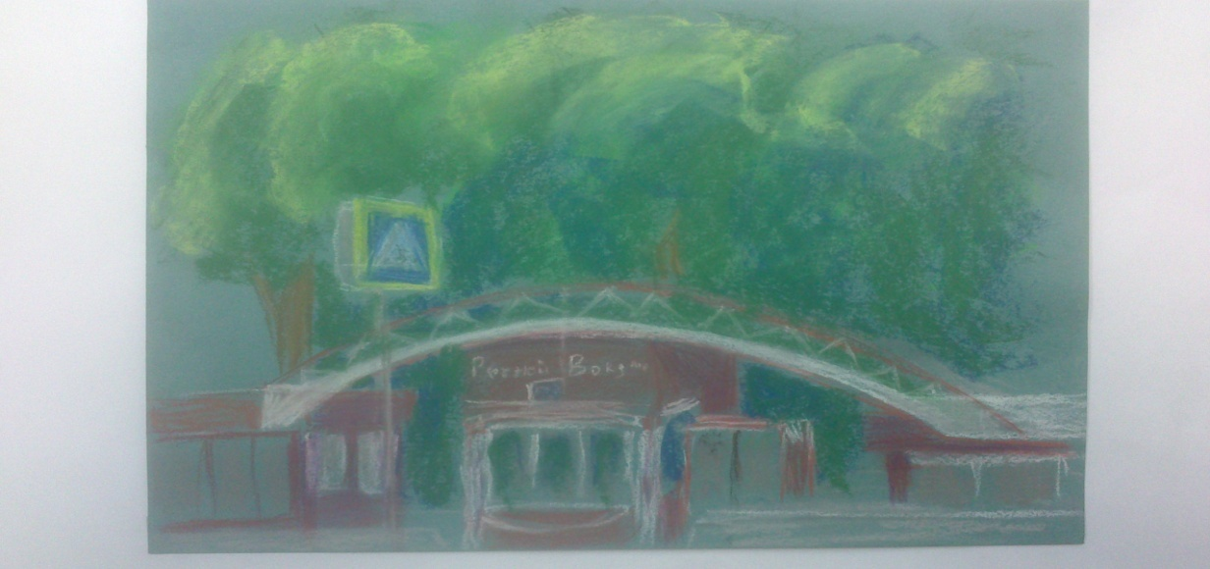
Поддубко Кирилл, 12 лет (мягкая пастель)
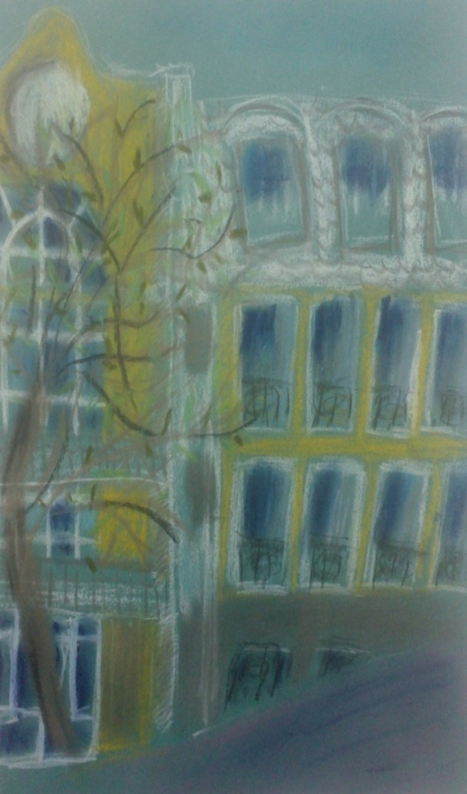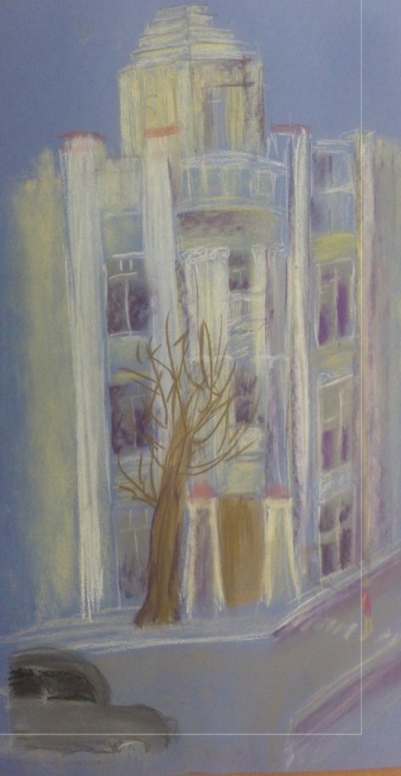

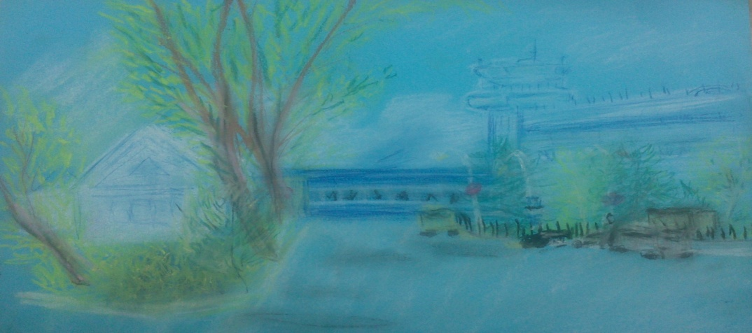
Петрова Дарья, 12 лет, (мягкая пастель)
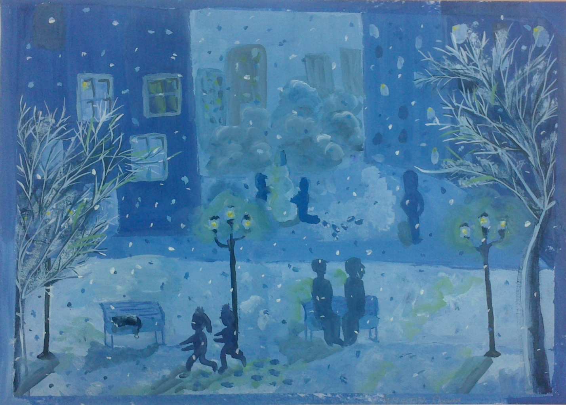
Комолятова Полина, 12 лет (гуашь)

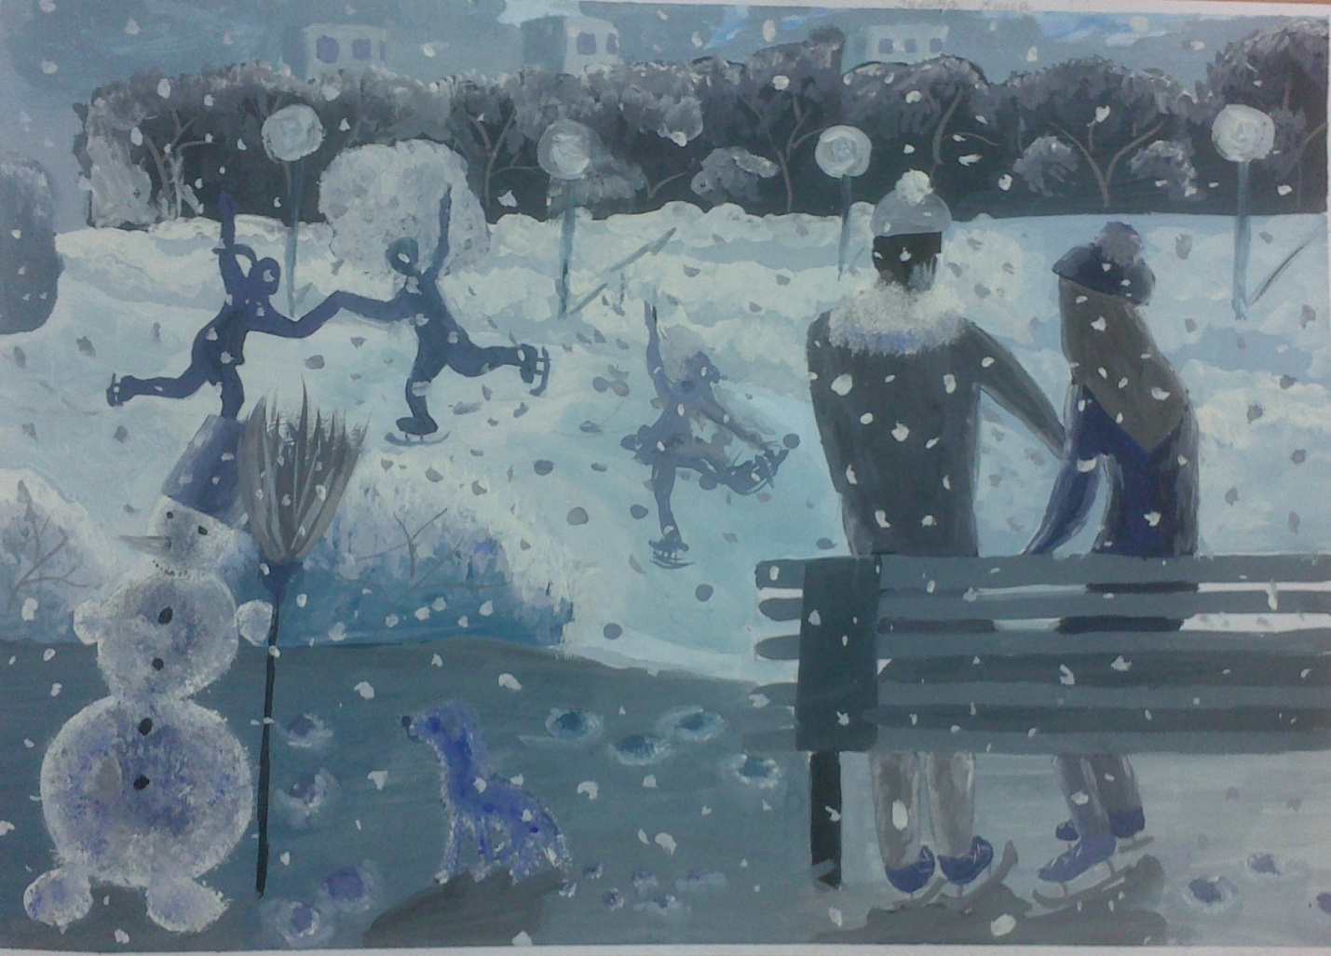
Зименок Анна, 12 лет (гуашь)

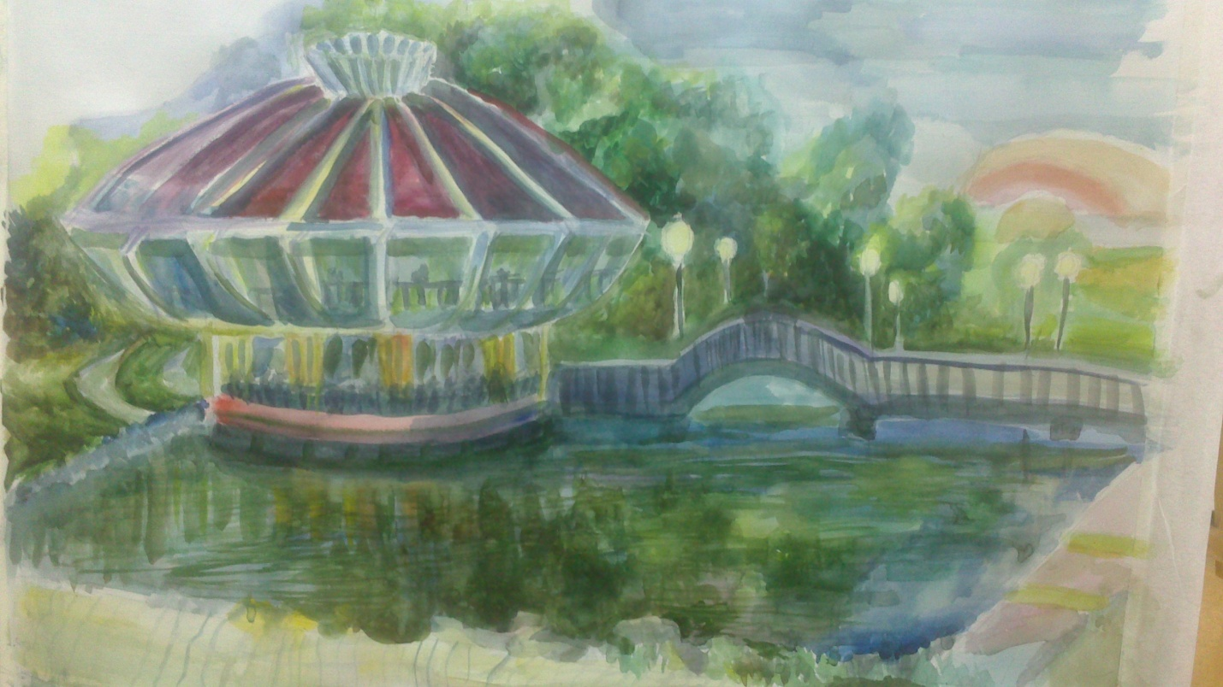
Гасилова Александра, 12 лет (акварель)

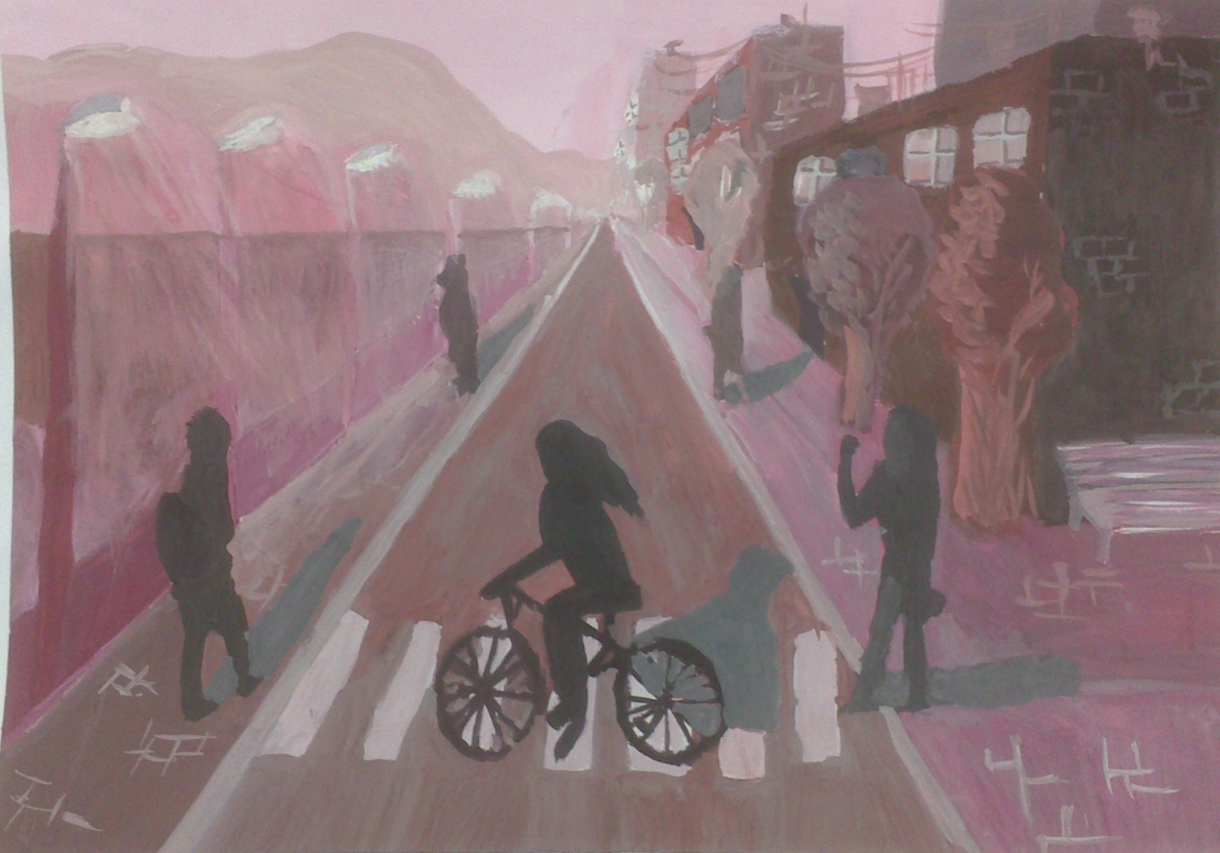
Максимова Варвара, 13 лет (гуашь)

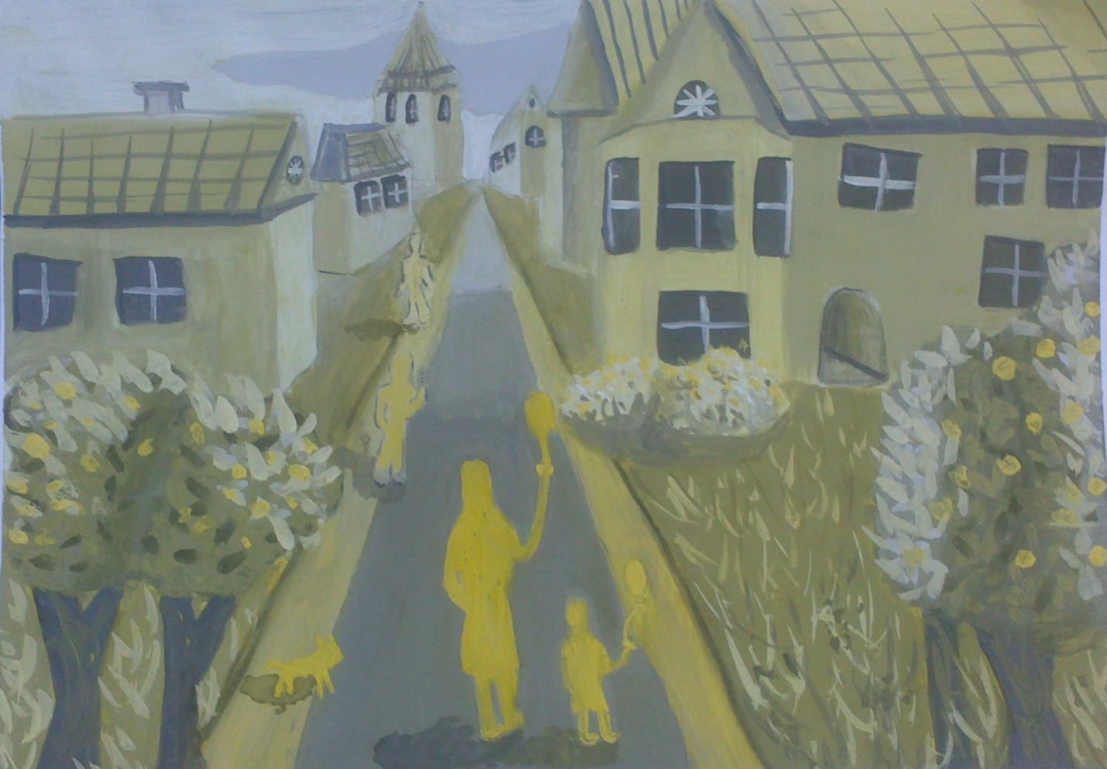
Лимишенко Ульяна, 11 лет (гуашь)

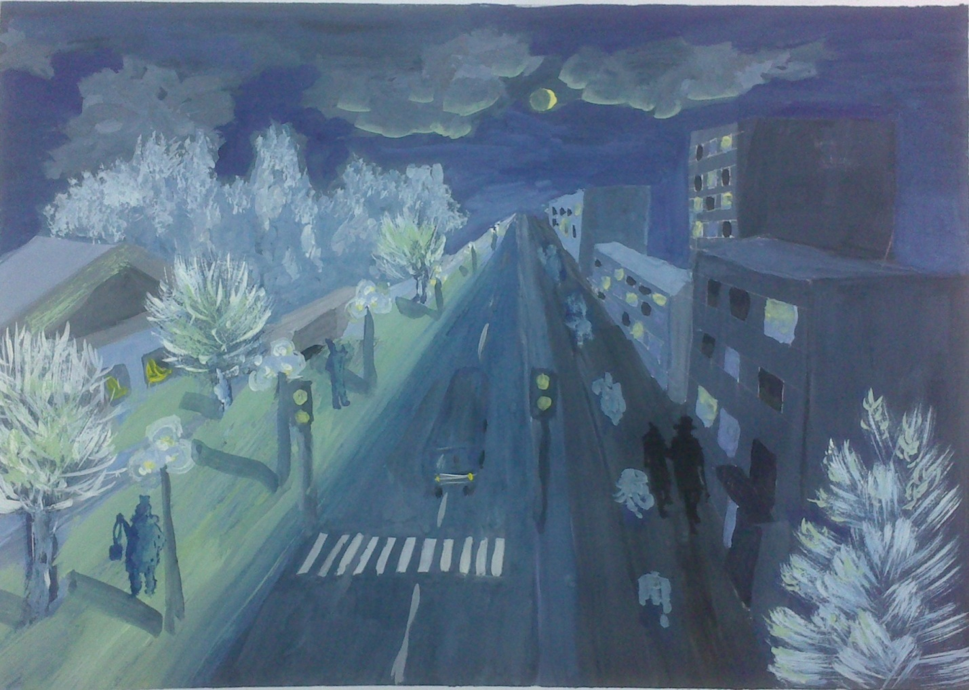
Козельская Эвелина, 12 лет (гуашь)
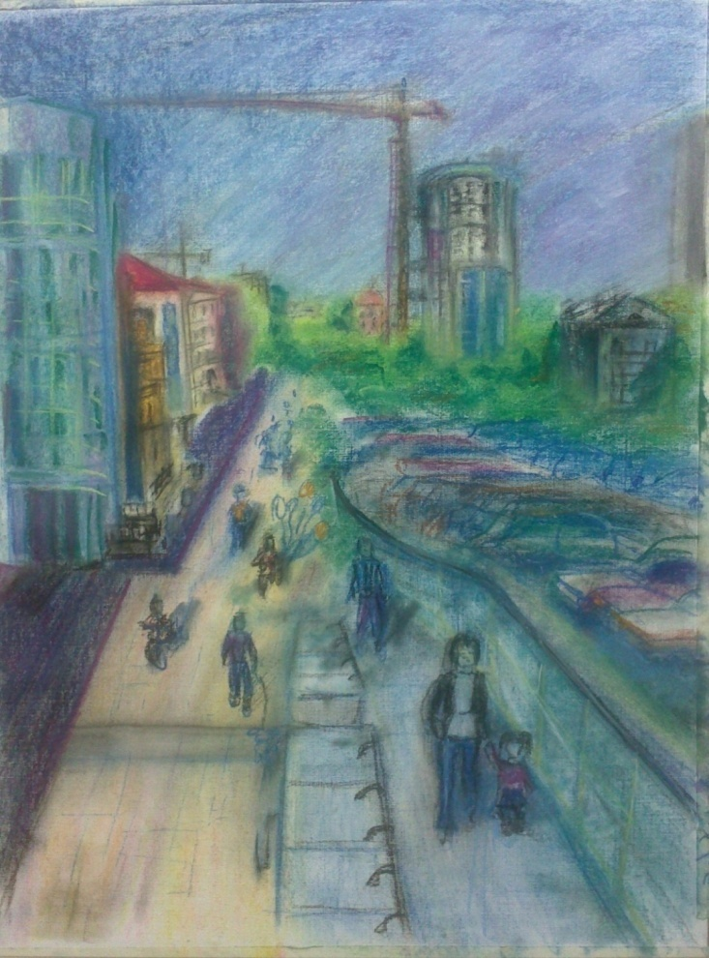 Петрова Дарья, 12 лет (пастель)

Ларкина Наталья, 14 лет (пастель) 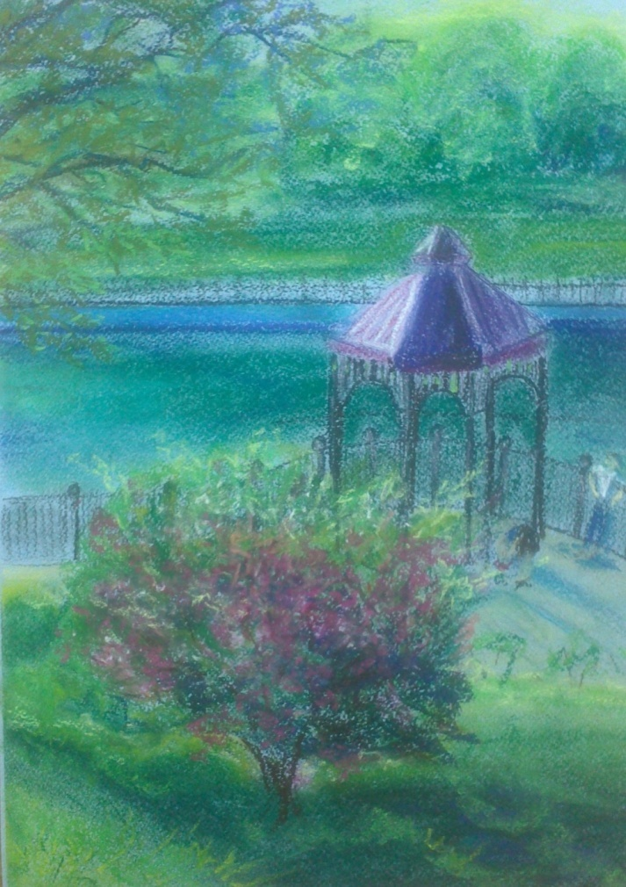

Вот такой получился Хабаровск глазами детей.

